玉溪市2022-2023学年上学期高二年级教学质量检测
数学
一､单项选择题（本大题共8小题，每小题5分，共40分，在每小题所给的四个选项中，只有一项是符合题目要求的）
1. 已知集合，，则（ ）
A. B. C. D.
【答案】A
【解析】
【分析】求一元二次不等式的解集，再求集合A与集合B的交集即可.
【详解】∵，∴.
故选：A.
2. 已知复数，则的虚部为（ ）
A. B. C. D. 1
【答案】C
【解析】
【分析】由复数的运算结合定义求解.
【详解】，即的虚部为.
故选：C
3. 欧几里得大约生活在公元前330~前275年之间，著有《几何原本》《已知数》《圆锥曲线》《曲面轨迹》等著作.若从上述4部书籍中任意抽取2部，则抽到《几何原本》的概率为（ ）
A. B. C. D.
【答案】A
【解析】
【分析】运用列举法解决古典概型.
【详解】记4部书籍分别为a、b、c、d，则从从4部书籍中任意抽取2部的基本事件为、、、、、共有6个，抽到《几何原本》的基本事件为、、共有3
个，所以抽到《几何原本》的概率为：.
故选：A.
4. 过点的直线与圆：相交于，两点，弦长的最小值为（ ）
A. 1 B. C. 2 D.
【答案】C
【解析】
【分析】判断点在圆C内，根据当l垂直于圆心与定点所在直线时，弦长最短，代入公式计算可得.
【详解】∵圆C：，即：，
∴圆C的圆心，半径为3.
又∵，
∴点在圆C内，
∴当时，弦长最短.
又∵
∴.
故选：C.
5. 已知等比数列满足，，，则的值为（ ）
A. 4 B. C. 8 D.
【答案】D
【解析】
【分析】由得出，再由通项结合得出，进而得出的值.
【详解】设公比，.
，.
即，解得.
.
故选：D
6. 已知直线：和直线：，则的充要条件为（ ）
A. B. C. D. 或
【答案】B
【解析】
【分析】根据两直线平行得出关于实数a的方程，解出即可.
【详解】∵，
∴，即：，解得：.
故选：B.
7. 碳14的半衰期为5730年.在考古中，利用碳14的半衰期可以近似估计目标物所处的年代.生物体内碳14含量与死亡年数的函数关系式是（其中为生物体死亡时体内碳14含量）.考古学家在对考古活动时挖掘到的某生物标本进行研究，发现该生物体内碳14的含量是原来的60%，由此可以推测到发掘出该生物标本时，该生物体在地下大约已经过了（参考数据：，）（ ）
A. 2292年 B. 3580年 C. 3820年 D. 4728年
【答案】C
【解析】
【分析】运用对数运算性质解方程即可.
【详解】由题意知，，
所以，即，
即：，解得：（年）.
故选：C.
8. 若，，，则的大小关系为（ ）
A. B. C. D.
【答案】D
【解析】
【分析】根据的形式可构造函数，利用导数可求得单调性，由可得大小关系；根据基本不等式和对数运算可求得，由此可得结果.
【详解】令，则，在上单调递减，
，即，；
，，
又，，.
故选：D.
【点睛】关键点点睛：本题考查通过构造函数的方式比较大小的问题，解题关键是能够根据所给数值的共同形式，准确构造函数，将问题转化为同一函数的不同函数值的大小关系比较问题，从而利用函数单调性来确定结果.
二､多项选择题（本大题共4小题，每小题5分，共20分.在每小题给出的选项中，有多项是符合题目要求的.全部选对的得5分，部分选对的得2分，有选错的得0分）
9. 如图，在中，若点，，分别是，，的中点，设，，交于一点，则下列结论中成立的是（ ）
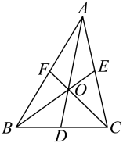
A. B.
C. D.
【答案】AB
【解析】
【分析】利用向量的加减法则进行判断.
【详解】根据向量减法可得，故A正确；
因为是的中点，所以，故B正确；
由题意知是的重心，
则，故C错误；
，故D错误.
故选：AB.
10. 函数的部分图象如图所示，则下列说法正确的是（ ）
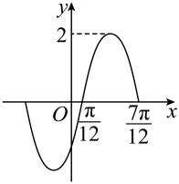
A.
B. 的图象关于点对称
C. 在上单调递增
D. 若将的图象向右平移个单位长度，则所得图象关于轴对称
【答案】ABD
【解析】
【分析】根据三角函数的性质以及函数图象变换即可求解.
【详解】由题意可知，，则，则，
所以，又因为的图象过点，
所以，因为，所以，
所以，故A正确；
，故B正确；
令，
解得：，
令可得：，所以C不正确；
将的图象向右平移个单位长度，则为偶函数，
关于轴对称，所以D正确.
故选：ABD.
11. 已知双曲线：左､右焦点分别为，，过作的一条渐近线的垂线，垂足为，连接，记为双曲线的离心率，为的周长，若直线与另一条渐近线交于点，且，则（ ）
A. B.
C. D.
【答案】AD
【解析】
【分析】不妨设垂足在第二象限，从而可求得，再根据，可得，则，即可求出，进而可得离心率，求出直线斜率，即可得，再在中，利用余弦定理求得即可.
【详解】双曲线：的渐近线方程为，，
不妨设垂足在第二象限，即点在直线上，
则，
因为，所以为的中点，
又因为的中点，所以，
则，即，所以，
故，
所以，
所以，则，
在中，，
则，
所以，
所以的周长.
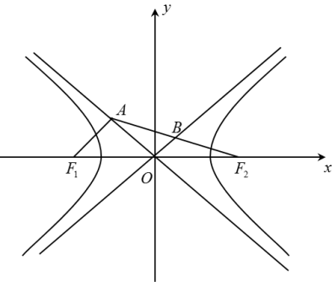
故选：AD.
12. 如图，在棱长为2的正方体的表面上有一动点，则下列说法正确的是（ ）
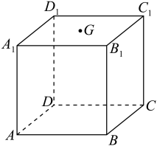
A. 当点在线段上运动时，三棱锥的体积为定值
B. 当点在线段上运动时，与所成角的取值范围为
C. 使得与平面所成角为45°的点的轨迹长度为
D. 若是线段的中点，当点在底面上运动且满足平面时，线段长的最小值为
【答案】ACD
【解析】
【分析】对于选项A，运用等体积法转化可得；对于选项B，通过作平行线研究异面直线所成的角；对于选项C，通过线面垂直找到线面角，再根据线面角可得点G的轨迹计算即可.对于选项D，通过面面平行的判定定理证得面面，从而得到点G的轨迹，在中，运用等面积法求得PG的最小值.
【详解】对于选项A，因为面，面，所以，
当点G在线段上运动时，
因为，，，、面，
所以面，
又因为，所以.
所以三棱锥的体积为定值，故选项A正确；
对于选项B，因为，所以异面直线与所成角为或其补角，
在△中，，所以，
所以，故与所成角的取值范围为，故选项B错误；
对于选项C，∵面ABCD，则，
∴当G在线段上时，与面ABCD所成角为，，
同理：当G在线段上时，与面ABCD所成角为，，
若点G在面上，∵面ABCD面，
∴与面所成角为，
又∵面，面，
∴，，
∴，
∴点G在以为圆心 ，2为半径的圆上，
又∵点G在面上，
∴点G在圆与四边形的交线上，
∴的长为，
∴点G的轨迹长度为，
故选项C正确；
对于选项D，连接、，取AB的中点E，连接DE、PE，
则，平面ABCD，所以平面ABCD，平面ABCD，所以，如图所示，
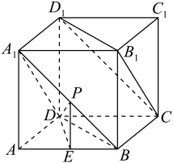
以上内容仅为本文档的试下载部分，为可阅读页数的一半内容。如要下载或阅读全文，请访问：https://d.book118.com/978053052115006022

